Introduccion a las Bases de Datos

Tipos de bases de datos:

***Relacionales y No relacionales***

Bases de datos relacionales

***Research: Las 12 reglas de CODD***

Modelo entidad relación.

Diagrama de flujo que ilustra cómo las "entidades", como personas, objetos o conceptos, se relacionan entre sí dentro de un sistema.

Emplean un conjunto definido de símbolos, tales como **rectángulos, diamantes, óvalos y líneas** de conexión para representar la interconexión de entidades, relaciones y sus atributos. Son un reflejo de la estructura gramatical y emplean entidades como sustantivos y relaciones como verbos.

Usos de los diagramas entidad-relación.

* Diseño de bases de datos
* Solución de problemas de bases de datos
* Sistemas de información empresarial
* Reingeniería de procesos de negocio (BPR)
* Educación
* Investigación

**Componentes y características de un ERD**

Los diagramas ER se componen de entidades, relaciones y atributos. También representan la cardinalidad, que define las relaciones en términos de números.

# **Entidad**

Se definir, como una persona, objeto, concepto u evento y puede tener datos almacenados acerca de este. Piensa en las entidades como si fueran sustantivos. Por ejemplo: un cliente, estudiante, auto o producto.

Gráficamente se define como un rectángulo.

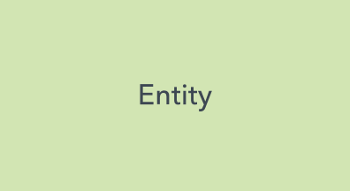

***Tipo de entidad:*** un grupo de cosas que se pueden definir, como estudiantes o atletas, mientras que la entidad sería el estudiante o atleta específico. Otros ejemplos son clientes, autos o productos.

***Conjunto de entidades:*** es igual que un tipo de entidad, pero se define en un momento determinado, como por ejemplo estudiantes que se inscribieron en una clase el primer día. Otros ejemplos son clientes que realizaron una compra en el último mes o autos registrados actualmente en Florida. Un término relacionado es una instancia, en la que una persona determinada o un auto específico podría ser una instancia del conjunto de entidades.

***Categorías de entidades:*** las entidades se clasifican en **fuertes**, **débiles** o **asociativas**.

Una entidad **fuerte** se puede definir únicamente por sus propios atributos, en cambio, una entidad **débil** no. Una entidad **asociativa** es aquella que relaciona entidades (o elementos) dentro de un conjunto de entidades.

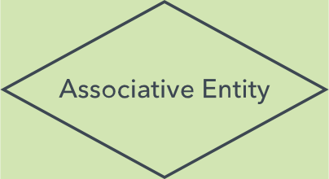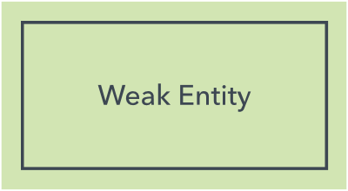

***Claves de entidad:*** se refiere a un atributo que únicamente define una entidad en un conjunto de entidades. Las claves de entidad se dividen en **superclave**, **clave candidata** o **clave primaria**.

* **Superclave:** un conjunto de atributos (uno o más) que juntos definen una entidad en un conjunto de entidades.
* **Clave candidata:** es una superclave mínima, es decir, contiene el menor número posible de atributos para seguir siendo una superclave. Un conjunto de entidades puede tener más de una clave candidata.
* **Clave primaria:** es una clave candidata seleccionada por el diseñador de la base de datos para identificar únicamente al conjunto de entidades.
* **Clave extranjera:** Identifica la relación entre entidades.

# **Relación**

Las entidades interactúan o se asocian entre sí. Por ejemplo, el estudiante mencionado podría inscribirse en un curso. Las dos entidades serían el estudiante y el curso, y la relación representada es el acto de inscribirse, que conecta ambas entidades de ese modo.

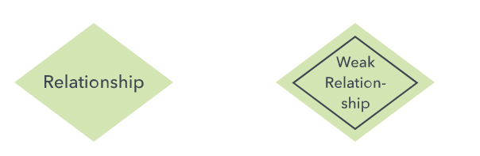

**Relación recursiva:** la misma entidad participa más de una vez en la relación.

**Atributo:** Una propiedad o característica de una entidad. A menudo se muestra como un óvalo o círculo.

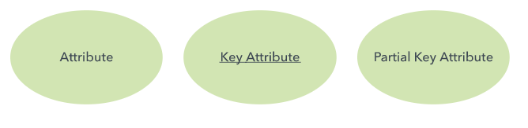

**Atributo descriptivo:** una propiedad o característica de una relación (frente a una entidad).

**Categoría de los atributos:** se clasifican en simples, compuestos y derivados, así como de valor único o de valores

* Simples: significa que el valor del atributo es mínimo y ya no puede dividirse, como un número de teléfono.
* Compuestos: los sub-atributos surgen de un atributo.
* Derivados: los atributos se calculan o derivan de otro atributo, por ejemplo, la edad se calcula a partir de la fecha de nacimiento.

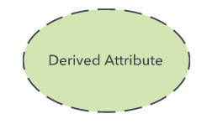

Valores múltiples: se denota más de un valor del atributo, como varios números de teléfono para una persona.

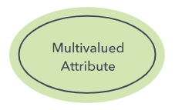

**Valor único:** contienen solo un valor de atributo. Los tipos se pueden combinar, por ejemplo, puede haber atributos de valor único simples o atributos de múltiples valores compuestos.

# **Cardinalidad**

Define los atributos numéricos de la relación entre dos entidades o conjuntos de entidades

**Principales cardinalidades:**

* Uno a uno:
  + Ejemplo de uno a uno sería un estudiante asociado a una dirección de correo electrónico.
* Uno a muchos.
  + Ejemplo de uno a muchos (o muchos a uno, en función de la dirección de la relación) sería un estudiante que se inscribe en muchos cursos, y todos esos cursos se asocian a ese estudiante en particular.
* Muchos a muchos.
  + Ejemplo de muchos a muchos sería los estudiantes en grupo están asociados a múltiples miembros de la facultad y a su vez los miembros de la facultad están asociados a múltiples estudiantes.

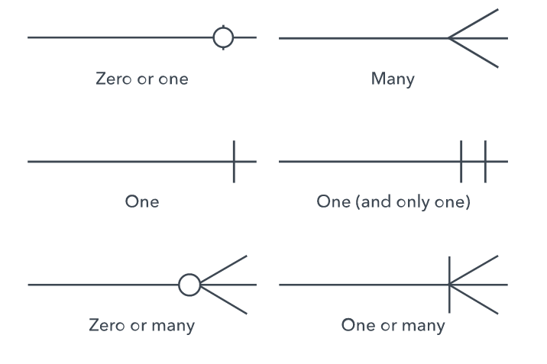

**Vistas de cardinalidad:** la cardinalidad puede estar del lado opuesto o del mismo, en función de dónde se muestran los símbolos.

**Restricciones de cardinalidad:** Los números máximos o mínimos que se aplican a una relación.